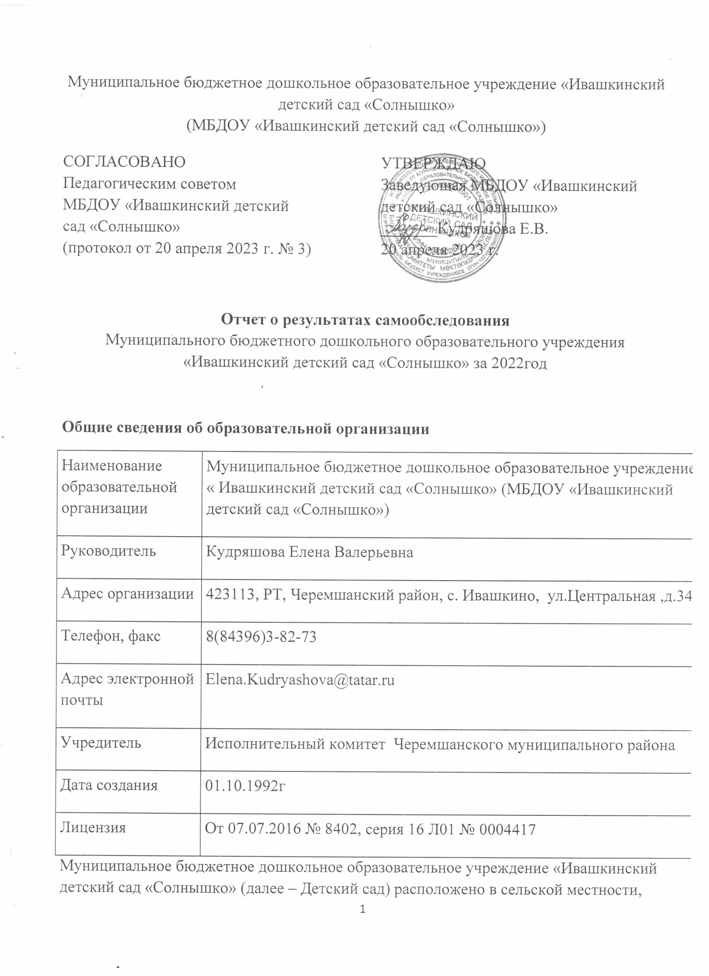
вдали от производящих предприятий и торговых мест. Здание Детского сада построено по типовому проекту. Проектная наполняемость на 52 мест. Общая площадь здания 1486 кв. м, из них площадь помещений, используемых непосредственно для нужд образовательного процесса, 927 кв. м.
Цель деятельности Детского сада – осуществление образовательной деятельности по
реализации образовательных программ дошкольного образования.
Предметом деятельности Детского сада является формирование общей культуры, развитие физических, интеллектуальных, нравственных, эстетических и личностных качеств, формирование предпосылок учебной деятельности, сохранение и укрепление здоровья
воспитанников.
Режим работы Детского сада
Рабочая неделя – пятидневная, с понедельника по пятницу. Длительность пребывания детей в группах – 9 часов. Режим работы групп – с 7:30 до 16:30.

II. Оценка системы управления организацией
Управление Детским садом осуществляется в соответствии с действующим законодательством и уставом Детского сада.

Управление Детским садом строится на принципах единоначалия и коллегиальности. Коллегиальными органами управления являются: педагогический совет, общее собрание работников. Единоличным исполнительным органом является руководитель – заведующий.

Наименование органа | Функции
Заведующий | Контролирует работу и обеспечивает эффективное взаимодействие структурных подразделений организации, утверждает штатное расписание, отчетные документы организации, осуществляет общее руководство Детским садом
Педагогический совет | Осуществляет текущее руководство образовательной деятельностью Детского сада, в том числе рассматривает вопросы:  – развития образовательных услуг;  – регламентации образовательных отношений;  – разработки образовательных программ; выбора учебников, учебных пособий, средств обучения и воспитания;  – материально-технического обеспечения образовательного процесса;  – аттестации, повышения квалификации педагогических работников;  – координации деятельности методических объединений
Общее собрание работников | Реализует право работников участвовать в управлении образовательной организацией, в том числе:  – участвовать в разработке и принятии коллективного договора, Правил трудового распорядка, изменений и дополнений к ним;  – принимать локальные акты, которые регламентируют деятельность образовательной организации и связаны с правами и обязанностями работников;  – разрешать конфликтные ситуации между работниками и администрацией образовательной организации;  – вносить предложения по корректировке плана мероприятий организации, совершенствованию ее работы и развитию материальной базы  Рассматривает вопросы:  – развития образовательной организации;  – финансово-хозяйственной деятельности;  – материально-технического обеспечения

Структура и система управления соответствуют специфике деятельности Детского сада. По итогам 2022 года система управления Детским садом оценивается как эффективная, позволяющая учесть мнение работников и всех участников образовательных отношений. В следующем году изменение системы управления не планируется.

III. Оценка образовательной деятельности
Образовательная деятельность в Детском саду организована в соответствии с Федеральным законом от 29.12.2012 № 273-ФЗ «Об образовании в Российской Федерации», ФГОС дошкольного образования, СП 2.4.3648-20 «Санитарно-эпидемиологические требования к организациям воспитания и обучения, отдыха и оздоровления детей и молодежи».
Образовательная деятельность ведется на основании утвержденной основной образовательной программы дошкольного образования, которая составлена в соответствии с ФГОС дошкольного образования, с учетом примерной образовательной программы дошкольного образования, санитарно-эпидемиологическими правилами и нормативами, с учетом недельной нагрузки.
Детский сад посещают 21 воспитанников в возрасте от 1,6 до 7 лет. В Детском саду сформирована 1 группа общеразвивающей направленности. Из них:
- 3 детей – 1,6 до-2 х лет;
- 5 детей – от 3 до 4 лет;
– 13 детей – от 5 до 6 лет;
Уровень развития детей анализируется по итогам педагогического мониторинга. Формы проведения:
- диагностические занятия (по каждому разделу программы);
- диагностические срезы;
- наблюдения, итоговые занятия.
Разработаны диагностические карты освоения основной образовательной программы дошкольного образования МБДОУ «Ивашкинский детский сад «Солнышко» ЧМР РТ (ООП Детского сада) в каждой возрастной подгруппе. Карты включают анализ уровня развития целевых ориентиров детского развития и качества освоения образовательных областей. Так, результаты качества освоения ООП Детского сада на конец 2022 года выглядят следующим образом:

Уровень развития целевых ориентиров детского развития | Высокий |  | Средний |  | Низкий |  | Норма
Уровень развития целевых ориентиров детского развития | Кол-во | % | Кол-во | % | Кол-во | % | Кол-во | % воспитанников в пределе нормы
Уровень развития целевых ориентиров детского развития | 16 | 76,19 | 5 | 23,81 | 0 | 0 | 21 | 100%
Качество освоения образовательных областей | 4 | 19,04 | 15 | 71,42 | 2 | 9,54 | 0 | 100%

В конце мая 2022 года педагогом детского сада и представителем из РОО проводили обследование воспитанников подготовительной группы на предмет оценки сформированности предпосылок к учебной деятельности в количестве 3 человек. Задания позволили оценить уровень сформированности предпосылок к учебной деятельности: возможность работать в соответствии с фронтальной инструкцией (удержание алгоритма деятельности), умение самостоятельно действовать по образцу и осуществлять контроль, обладать определенным уровнем работоспособности, а также вовремя остановиться в выполнении того или иного задания и переключиться на выполнение следующего, возможностей распределения и переключения внимания, работоспособности, темпа, целенаправленности деятельности и самоконтроля.
Результаты педагогического анализа показывают преобладание детей с высоким и средним уровнями развития при прогрессирующей динамике на конец учебного года, что говорит о результативности образовательной деятельности в Детском саду.

Воспитательная работа
Чтобы выбрать стратегию воспитательной работы, в 2022 году проводился анализ состава семей воспитанников.

Характеристика семей по составу
Состав семьи | Количество семей | Процент от общего количества семей воспитанников
Полная | 15 | 90
Неполная с матерью | 1 | 10
Неполная с отцом | 0 | 0
Оформлено  опекунство | 0 | 0

Характеристика семей по количеству детей
Количество детей в семье | Количество семей | Процент от общего количества семей воспитанников
Один ребенок | 1 | 0
Два ребенка | 5 | 28,6
Три ребенка и более | 10 | 71,4

Воспитательная работа строится с учетом индивидуальных особенностей детей, с использованием разнообразных форм и методов, в тесной взаимосвязи воспитателей, специалистов и родителей.

Дополнительное образование

Приоритетное направление деятельности ДОО – приобщение детей к русской , татарской и чувашской национальной культуре в семье и в ДОУ.
Результаты мониторинга по приобщению детей к национальной культуре в семье и в ДОУ за 2022 год показали в таблице

Таблица

Результаты диагностики

 | высокий | хороший | средний | ниже среднего
«Знания о русской национальной культуре» | 25% | 50% | 25% | 0%
«Знания о татарской национальной культуре» | 11,2% | 45% | 20% | 23,8%
«Знания о чувашской национальной культуре» | 10% | 55% | 20% | 15%

IV. Оценка функционирования внутренней системы оценки
качества образования
В Детском саду утверждено положение о внутренней системе оценки качества образования от 31.08.2021г Приказ №77/О. Мониторинг качества образовательной деятельности в 2022 году показал хорошую работу педагогического коллектива по всем показателям.
Состояние здоровья и физического развития воспитанников удовлетворительное. 90% процентов детей успешно освоили образовательную программу дошкольного образования в своей возрастной подгруппе. В течение года воспитанники Детского сада успешно участвовали в конкурсах и мероприятиях различного уровня.
В период с 15.10.2022 по 19.10.2022 проводилось анкетирование 15 родителей, получены следующие результаты:
- доля получателей услуг, положительно оценивающих доброжелательность и вежливость работников организации, – 100 процентов;
- доля получателей услуг, удовлетворенных компетентностью работников организации, – 98 процентов;
- доля получателей услуг, удовлетворенных материально-техническим обеспечением организации, – 89 процентов;
- доля получателей услуг, удовлетворенных качеством предоставляемых образовательных услуг, – 98 процентов;
- доля получателей услуг, которые готовы рекомендовать организацию родственникам и знакомым, – 100 процентов.
Анкетирование родителей показало хорошую степень удовлетворенности качеством предоставляемых услуг.

V. Оценка кадрового обеспечения
Детский сад укомплектован педагогами на 100 процентов согласно штатному расписанию. Всего работают 5 человек. Педагогический коллектив Детского сада насчитывает 2 человека. Соотношение воспитанников, приходящихся на 1 взрослого:
- воспитанники/педагоги – 21/1;
- воспитанники/все сотрудники – 1/4
За 2022 год педагогические работники аттестацию не проходили:
- воспитатель имеет первую квалификационную категорию.
По итогам 2022 года детский сад готов перешла на применение профессиональных стандартов. Педагогический работник соответствует квалификационным требованиям профстандарта «Педагог». Должностная инструкция соответствует трудовым функциям, установленным профстандартом «Педагог
В 2022 году педагог Детского сада приняла участие на различных конкурсах муниципального и регионального уровня:
Диплом республиканского творческого конкурса для дошкольников и школьников 1-6 классов «Скоро Новый год» 2022г
Диплом педагога за участие в республиканской олимпиаде для дошкольников «Юный эрудит» 2022г
Диплом всероссийского конкурса детского и юношеского творчества «светоч» «Зимняя фантазия» 2022г
Почётная грамота всероссийского конкурса детского и юношеского творчества «светоч» «Зимняя фантазия» за помощь в организации и проведении2022г
Почётная грамота всероссийского конкурса детского и юношеского творчества «светоч» «Зимняя фантазия» за участие в работе экспертного совета 2022г
Благодарственное письмо от Начальника ГПКЗ «Степной» им. А.И.Щеповских за подготовку участника Респуликанского конкурса детских поделок «Я и Красная книга» 2022г
Сертификат за подготовку участника в всероссийском творческом конкурсе «зимняя сказка» 2022г
Сертификат за подготовку участника в всероссийском творческом конкурсе «Письмо Деду Морозу» 2022г
Сертификат за участие в мониторинге качества дошкольного образования с использованием Инструментария МКДО для детей от 0 до 7 лет в роли педагога.

Педагог постоянно повышают свой профессиональный уровень, эффективно участвует в работе методических объединений, знакомится с опытом работы своих коллег и других дошкольных учреждений, а также саморазвивается. Все это в комплексе дает хороший результат в организации педагогической деятельности и улучшении качества образования и воспитания дошкольников.
Анализ данных по совершенствованию ИКТ-компетенций у педагогов организации свидетельствует об отсутствии системного подхода и требует проработки, в том числе и планирования работы по обучению педагогов.
В 2022году Ивашкинский детский сад «Солнышко» приняла участие в мониторинге качества дошкольного образования с использованием Инструментария МКДО для детей от 0 до 7лет.
По результатам мониторинга получили сертификаты и педагог и руководитель.
Заведующая Кудряшова Е.В. получила сертификат за обучение по программе «Организация и проведение мониторинга качества дошкольного образования в соответствии с концепцией МКДО на территории субъекта РФ. Модуль 2 . Обучение координаторов МКДО в ДОО»
Сертификат за участие в мониторинге качества дошкольного образования с использованием Инструментария МКДО для детей от 0 до 7 лет в роли руководителя ДОО

VI. Оценка учебно-методического и библиотечно-информационного обеспечения
В Детском саду библиотека является составной частью методической службы.
Библиотечный фонд располагается в кабинете татарского языка, группе детского сада. Библиотечный фонд представлен методической литературой по всем образовательным областям основной общеобразовательной программы, детской художественной литературой, периодическими изданиями, а также другими информационными ресурсами на различных электронных носителях. В разновозрастной группе имеется банк необходимых учебно-методических пособий, рекомендованных для планирования воспитательно-образовательной работы в соответствии с обязательной частью ООП.
В 2022-2023 учебном году детский сад пополнил учебно-методический комплект к примерной общеобразовательной программе дошкольного образования «От рождения до школы» в соответствии с ФГОС. Оборудование и оснащение методической литературой достаточно для реализации образовательных программ . Созданы условия для возможности организации совместной деятельности педагога с детьми. Однако недостаточно оснащен техническим и компьютерным оборудованием.
В Детском саду учебно-методическое и информационное обеспечение достаточное для организации образовательной деятельности и эффективной реализации образовательных программ.

VII. Оценка материально-технической базы
В Детском саду сформирована материально-техническая база для реализации образовательных программ, жизнеобеспечения и развития детей. В Детском саду оборудованы помещения:
- групповые помещения – 2;
- кабинет заведующего – 1;
- музыкальный зал – 1;
- пищеблок – 1;
- прачечная – 1;
- медицинский кабинет ФАП – 1;
- экологический кабинет;
- музей чувашской культуры
- кабинет татарского языка;
- кабинет БДД – 1.
При создании предметно-развивающей среды воспитатель учитывает возрастные, индивидуальные особенности детей группы. Оборудованы групповые комнаты, включающие игровую, познавательную, обеденную зоны.
Построили новые малые архитектурные формы и игровое оборудование на участке. Провели переоформление кабинета предметно-развивающего пространства.
Материально-техническое состояние Детского сада и территории соответствует действующим санитарно-эпидемиологическим требованиям к устройству, содержанию и организации режима работы в дошкольных организациях, правилам пожарной безопасности, требованиям охраны труда.

Результаты анализа показателей деятельности организации
Данные приведены по состоянию на 31.12.2022
Показатели | Единица измерения | Количество
Образовательная деятельность
Общее количество воспитанников, которые обучаются по программе дошкольного образования: | Человек | 21
– в режиме полного дня (8–12 часов) | Человек | 21
– в режиме кратковременного пребывания (3–5 часов) | Человек | 0
– в семейной дошкольной группе | Человек | 0
– по форме семейного образования с психолого-педагогическим сопровождением, которое организует детский сад | Человек | 0
Общее количество воспитанников в возрасте до трех лет | Человек | 3
Общее количество воспитанников в возрасте от трех до восьми лет | Человек | 18
Количество (удельный вес) детей от общей численности воспитанников, которые получают услуги присмотра и ухода, в том числе в группах: | Человек (процент)
– 8–12-часового пребывания | Человек (процент) | 21(100%)
– 12–14-часового пребывания | Человек (процент) | 0 (0%)
– круглосуточного пребывания | Человек (процент) | 0 (0%)
Численность (удельный вес) воспитанников с ОВЗ от общей численности воспитанников, которые получают услуги: | Человек (процент)
– по коррекции недостатков физического, психического развития | Человек (процент) | 0 (0%)
– обучению по образовательной программе дошкольного образования | Человек (процент) | 0 (0%)
– присмотру и уходу | Человек (процент) | 0 (0%)
Средний показатель пропущенных по болезни дней на одного воспитанника | День | 3,2
Общая численность педработников, в том числе количество педработников: | Человек | 2
– с высшим образованием | Человек | 2
– высшим образованием педагогической направленности (профиля) | Человек | 2
– средним профессиональным образованием | Человек | 0
– средним профессиональным образованием педагогической направленности (профиля) | Человек | 0
Количество (удельный вес численности) педагогических работников, которым по результатам аттестации присвоена квалификационная категория, в общей численности педагогических работников, в том числе: | Человек (процент) | 1(100%)
– с высшей | Человек (процент) | 0(0%)
– первой | Человек (процент) | 1(100%)
Количество (удельный вес численности) педагогических работников в общей численности педагогических работников, педагогический стаж работы которых составляет: | Человек (процент)
– до 30 лет | Человек (процент) | 1(50%)
– больше 30 лет | Человек (процент) | 1 (50%)
Количество (удельный вес численности) педагогических работников в общей численности педагогических работников в возрасте: | Человек (процент)
– до 55 лет | Человек (процент) | 2 (100%)
– от 55 лет | Человек (процент) | 0 (0%)
Численность (удельный вес) педагогических и административно-хозяйственных работников, которые за последние 5 лет прошли повышение квалификации или профессиональную переподготовку, от общей численности таких работников | Человек (процент) | 2 (100%)
Численность (удельный вес) педагогических и административно-хозяйственных работников, которые прошли повышение квалификации по применению в образовательном процессе ФГОС, от общей численности таких работников | Человек (процент) | 4(90%)
Соотношение «педагогический работник/воспитанник» | Человек/  человек | 2/21
Наличие в детском саду: | Да/нет
– музыкального руководителя | Да/нет | нет
– инструктора по физической культуре | Да/нет | нет
– учителя-логопеда | Да/нет | нет
– логопеда | Да/нет | нет
– учителя-дефектолога | Да/нет | нет
– педагога-психолога | Да/нет | нет
Инфраструктура
Общая площадь помещений, в которых осуществляется образовательная деятельность, в расчете на одного воспитанника | Кв. м | 7
Площадь помещений для дополнительных видов деятельности воспитанников | Кв. м | 36
Наличие в детском саду: | Да/нет
– физкультурного зала | Да/нет | нет
– музыкального зала | Да/нет | Да
– прогулочных площадок, которые оснащены так, чтобы обеспечить потребность воспитанников в физической активности и игровой деятельности на улице | Да/нет | Да
Анализ показателей указывает на то, что Детский сад имеет достаточную инфраструктуру, которая соответствует требованиям СП 2.4.3648-20 «Санитарно-эпидемиологические требования к организациям воспитания и обучения, отдыха и оздоровления детей и молодежи» и позволяет реализовывать образовательные программы в полном объеме в соответствии с ФГОС ДО.
Детский сад укомплектован достаточным количеством педагогических и иных работников, которые имеют высокую квалификацию и регулярно проходят повышение квалификации, что обеспечивает результативность образовательной деятельности.

